**РЕЗЮМЕ ПРОФСОЮЗА**

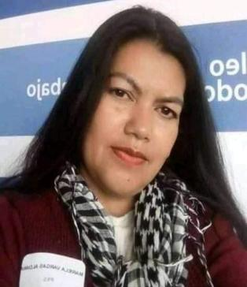

Имя: Мариэла

Фамилия: Васкес Алдана

ID №: 20743728

Дата рождения: 10 марта 1967 г.

Адрес: Cll 26 12-51

Телефон: 473 8345

Мобильный: 3138084954

Email: marielavasquezaldana@gmail.com

Facebook: marielavasquezaldana@gmail.com

Twitter: ________________________________________________________________________

Профессия или торговля: Социальный и общественный деятель. Генеральный секретарь Национального исполнительного органа UGTI. Координатор MALU женщин неформальных торговцев Сан-Кристобаль.

Профсоюзная организация, к которой она принадлежит: Всеобщий союз независимых работников (UGTI CUT)

Опыт работы в профсоюзе (указать занимаемые должности и периоды). в приложении найдите свидетельство профсоюзной организации.

Социальный лидер с 2007 года, поддерживающий пожилых людей, матерей, глав домохозяйств, молодых людей, детей и неформальных торговцев в 4-м округе Сан-Кристобаль. Затем я была членом UGTI через товарища Хосе Омар Пуэрто Эррера, с которым я работала в SINUCOM.

В 2020 году из-за пандемии женщины-неформальные торговцы были организованы путём привлечения их к участию и формирования коллектива MALU города Сан-Кристобаль во главе с доктором Консуэло Ахумада (законный представитель) при содействии товарища Дамарис Каро ( районный координатор). Затем я была назначена местным координатором и до настоящего времени.

В ноябре 2021 года я получила авторизованную сертификацию в отделе прав женщин и прав человека Школы гендера и новой мужественности CUT, тем самым укрепив свое социальное, профсоюзное, местное, районное и национальное лидерство.

С 30 августа 2022 года я являюсь генеральным секретарем исполнительной власти UGTI.

